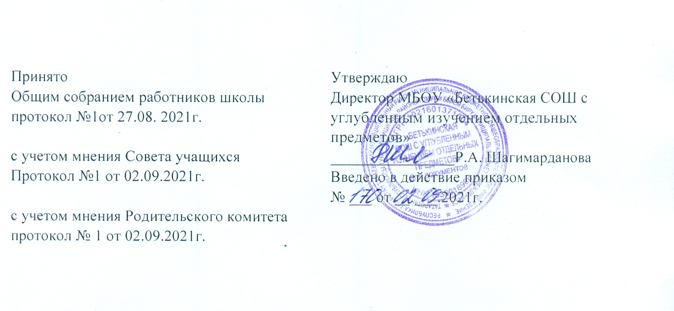

Положение об отряде юных инспекторов движения
муниципального бюджетного общеобразовательного учреждения
«Бетькинская средняя общеобразовательная школа
с углубленным изучением отдельных предметов»

1.Общие положения

1.1. Отряд юных инспекторов движения (в дальнейшем ЮИД) муниципального бюджетного общеобразовательного учреждения «Бетькинская средняя общеобразовательная школа с углубленным изучением отдельных предметов» (в дальнейшем – Школа) – добровольное объединение школьников, которое создается с целью воспитания у них гражданственности, высокой общей культуры, коллективизма, профессиональной ориентации, широкого привлечения их к организации пропаганды безопасного поведения на дорогах и улицах среди детей младшего и среднего школьного возраста.
1.2. Основными задачами отряда ЮИД являются:
- активное содействие Школе в выработке у школьников активной жизненной позиции;
- изучение правил безопасного поведения на дорогах и улицах, овладение навыками проведения работы по пропаганде Правил дорожного движения и организации этой работы среди детей;
- овладение умениями оказания первой медицинской помощи пострадавшим в дорожно-транспортных происшествиях.
  - Отряд юных инспекторов движения создается администрацией школы из числа учащихся Школы.
  - Администрация школы подбирает руководителя ЮИД из числа учителей.

2. Основные направления работы отрядов ЮИД.

  - Воспитание у членов отряда ЮИД преданности своей Родине на героических, боевых и трудовых традициях милиции, формирование у школьников правосознания, гуманного отношения к людям, чувства товарищества.
  - Углубленное изучение правил дорожного движения, овладение методами предупреждения дорожно-транспортного травматизма и навыками оказания первой помощи пострадавшим при дорожно-транспортных происшествиях, знакомство с оперативно-техническими средствами регулирования дорожного движения.
  - Проведение массовой разъяснительной работы по пропаганде Правил дорожного движения в школах, детских садах, внешкольных учреждениях с использованием технических средств пропаганды.
  - Участие в смотрах и слетах ЮИД, конкурсах и соревнованиях агитбригад, работе детских кинолекториев.

3. Структура и организация работы отрядов юных инспекторов движения.

  - Членами отряда могут быть учащиеся, которым исполнилось 9 лет, изъявившие желание активно участвовать в работе отрядов ЮИД.
  - Отряд создается при наличии не менее 15 человек и может делиться на отделения.
  - Прием в члены ЮИД производится на основании устного заявления на сборе отряда. Со всеми вновь принятыми проводятся занятия.
  - Повседневное руководство работой отряда юных инспекторов движения осуществляет штаб ЮИД, избираемый на общем собрании отряда. Штаб из своего состава избирает командира отряда.

4.Обязанности и права Юного инспектора движения.

4.1. Юный инспектор движения обязан:
- дорожить честью, званием юного инспектора движения, активно участвовать в делах отряда, своевременно и точно выполнять задания;
- изучать Правила дорожного движения и быть примером в их соблюдении;
- вести разъяснительную работу среди сверстников и детей младшего возраста по пропаганде правил безопасного движения на дороге;
- всемерно беречь и укреплять общественный правопорядок, участвовать в предупреждении нарушений детьми Правил дорожного движения;
- укреплять свое здоровье, систематически заниматься физической культурой и спортом.
4.2. Юный инспектор движения имеет право:
- избирать и быть избранным в штаб отряда ЮИД;
-участвовать в обсуждении всех вопросов, относящихся к деятельности отряда, и вносить соответствующие предложения.
4.3. Юный инспектор может награждаться за активную работу в отряде органами внутренних дел и образования грамотами, значками, ценными подарками, направляться на республиканские слеты юных инспекторов движения.

